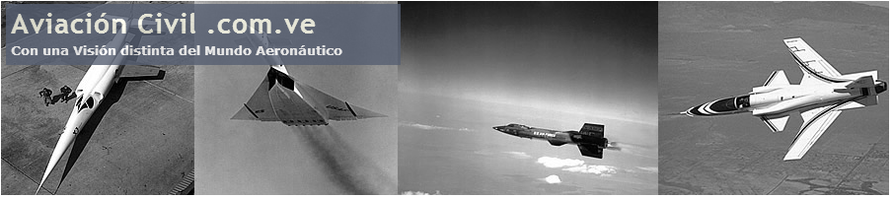
AviacionCivil.com.ve

Desde el año 2007 estamos contribuyendo con el mundo noticioso de la aviación civil venezolana y el mundo en el internet, logrando así posicionarnos en el mercado como una de las páginas de aviación más consultada del país.
Actualmente estamos recibiendo cerca de 90.000 páginas vistas y casi 60.000 usuarios únicos mensuales, lo cual es una cifra importante en el mercado. En este sentido contamos con muchas keywords o palabras claves posicionadas en google Venezuela, lo cual hace posible captar más público interesado en servicios y búsqueda de información del mundo de la aviación.
Para poder seguir manteniendo esta constancia y mantener pagos nuestros compromisos administrativos para la página estamos en la búsqueda de algunos sponsor que contribuyan a mantener esta web en el tiempo, somos una página sin fines de lucro ya que prácticamente nuestros ingresos van en total medida a la manutención del sitio web.

Nuestro Plan:
- Plan Anual único pago de 6.000 bsf
- 1 Banner de 250 x 250 en la pagina central (sidebar)
- 1 Reseña sobre la Empresa (seo)
- 1 Link permanente
- Plan Mensual único pago de 800 bsf (IDEM Plan anual)
Att
Carlos López
Director de AviacionCivil.com.ve
Especialista en Posicionamiento Web.

